Instancias con 200 periodos

3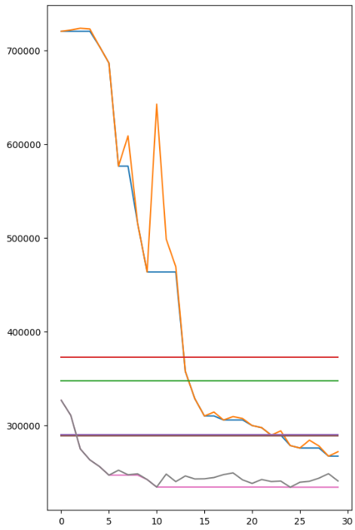 Claramente con 1500 aprende rápidamente

Instancia 3 400
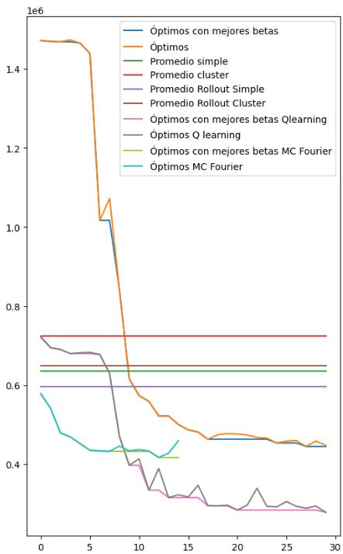con Fourier de 1 a 5
Tiempos: Q learning 10 m, MC F 68m, MC: 12m, RO C: 28 m, RO S: 29m, SIMPLE, CLUSTER: 3s

DOCUMENTACIÓN FINAL
1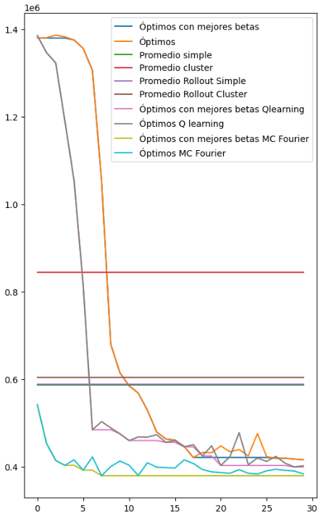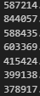2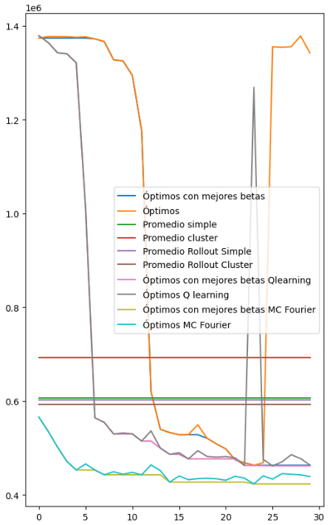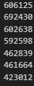
3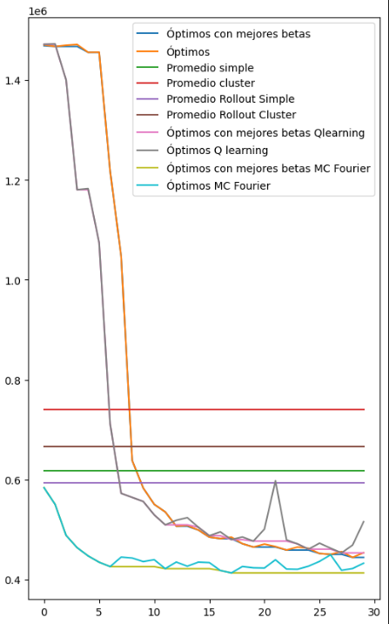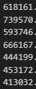4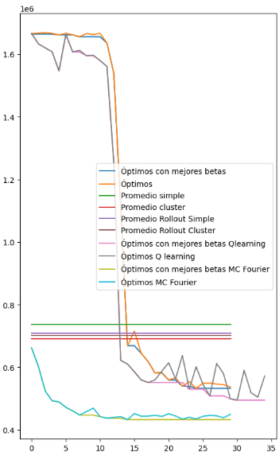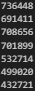mc 13m RO: 15MIN S: 5 s, FOURIER: 15m, Q: 23m

5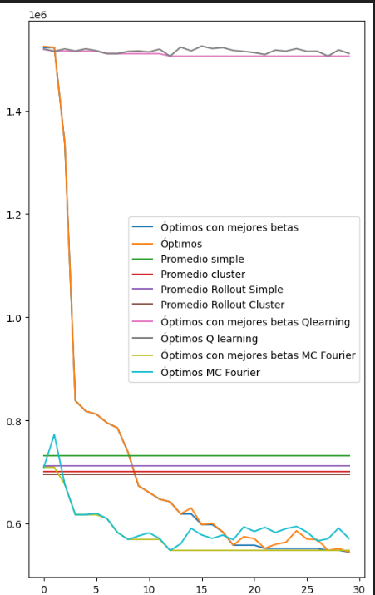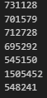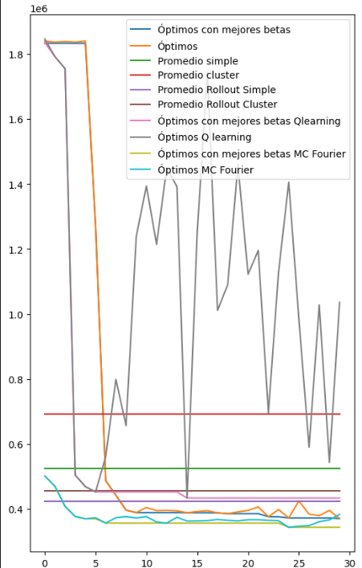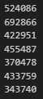
7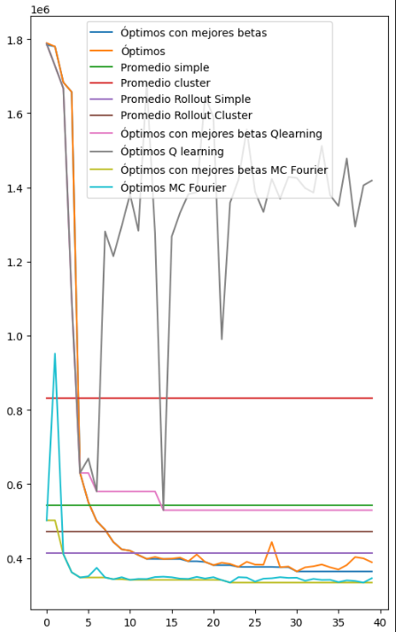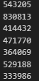 ME DI CUENTA DE QUE USABA COPY.COPY EN OBTENER FEATURES MIERCOLES 2 DE JULIO
8